Автор-составитель | Козьменко Алексей Андреевич, педагог дополнительного образования МБУ ДО ЯЦВР
Занятие в объединении по интересам | «Про ремесла»
Год обучения | Первый год, 8-12 лет
Тема | Плетение первого слоя подошвы лаптя
Место и роль занятия в изучаемой теме | Раздел «Искусство плетения из лыка и его заменяющего материала» дополнительной общеобразовательной программы «Радуга плетения»
Цель | Знакомство с историей, культурой, традициями и обычаями русского народа при обучении плетения лаптей.
Задачи | Предметные:  - расширять знания о лаптях - старинной русской обуви, о видах плетения лаптей;  - сформировать навыки техники «косого плетения» первого слоя подошвы лаптя.  Метапредметные  - средствами игры развивать интерес к изучению традиций и обычаев народов России;  - пробуждать любознательность к устному, народному творчеству;  - развивать мелкую моторику рук.  - развивать активный словарь детей (с использованием старославянских слов в том числе)  Личностные:  - воспитывать уважение к русской старине и бережному отношению к истории своей страны;  - формировать аккуратность в работе;  - воспитывать трудолюбие, упорство в достижении поставленной цели.
Планируемые результаты | Предметные:  - научатся плести первый слой подошвы лаптя техникой косого плетения.  Регулятивные:  - овладеют способностью разбираться в технике косого плетения лаптя, контролировать и корректировать свои действия в соответствии выявленными ошибками.  Коммуникативные:  - научатся обмениваться мнениями, понимать позицию друг друга, активно слушать педагога, совместно рассуждать и находить ответы на возникающие вопросы.  Познавательные:  - научатся осуществлять поиск информации и разных источников.  Личностные:  - проявят интерес к предметно-практической деятельности и к русскому народному фольклору.
Межпредметные связи | - устный народный фольклор (пословицы, поговорки, сказки и т.д.) – привитие интереса к русскому языку.  - декоративно-прикладное творчество – использование средств творческой деятельности.  - история - расширение исторических сведений о жизни русского народа.
Ресурсы:  - Основные  - Дополнительные | - У педагога: компьютер, подборка музыки, компьютерная презентация, инструменты (кочедык, мялка для разминки лыка), лапти из липового лыка и пластиковых лент, липовое лыко, липовое бревнышко с корой, карточки с контурным рисунком лаптя для диагностики эмоционального состояния и настроения, обучающихся на занятии.  - У обучающихся: запятник лаптя из бумажных лент, заготовки бумажных лент, технологическая карта косого плетения лаптя, цветные карандаши.
Форма занятия | Фронтальная, индивидуальная, комбинированное

Этап занятия | Деятельность педагога | Деятельность обучающихся | Задания для обучающихся | Формируемые УУД
1.Организационный момент  Время: 2 мин.  Основные этапы:  - проверка готовности;  - мотивационно - целевой;  -ориентировочный. | Приветствует обучающихся, проверяет готовность к занятию.  Отгадайте загадку, о чем пойдет сегодня речь? «Липовые корытца на ногах одеты». Что это?  Правильно, лапти. И сегодня я вам лапти покажу, о лаптях расскажу, будем с лаптями играть, и учиться лапти заплетать.  Тема нашего занятия: «Плетение первого слоя подошвы лаптя»  Давайте спланируем наше занятие.  - Проведем виртуальную экскурсию в историю плетения лаптя.  - Поиграем в игру «Лапотная миля» (измерение расстояния в лаптях).  - Практическая работа «Твоя мастерская».  - Подведение итогов занятия.  Слайд 2. | Приветствуют педагога. Проверяют готовность рабочего места.  Ответы детей – лапти.  Слушают педагога.  Слушают педагога | Проверка готовности рабочего места  Отгадать загадку.  Отвечают на вопросы  Отвечают на вопросы | Личностные:  Имеют мотивацию к учебной и творческой деятельности, понимают личную ответственность за будущий результат  Регулятивные:  Осознают и принимают последовательность действий на занятии.
2. Постановка цели и задач занятия  Время: 1 мин.  Основные этапы:  -проблемная ситуация | Ребята чему мы научились на прошлом занятии? Правильно мы сделали закладку лаптя, сплели запятник лаптя.  А теперь прочитайте тему нашего занятия и скажите, какая задача стоит перед нами сегодня?  Правильно! Мы продолжим плести лапоть. А какую часть лаптя сегодня мы научимся плести? Первый слой подошвы.  И конечно же я постараюсь чтобы вы сегодня узнали много интересного о лаптях.  Слайд.1 | Беседуют.  Читают.  Высказывают свои предположения, дают ответы на поставленные вопросы. | Подумайте, чем мы сегодня будем заниматься? | Познавательные: воспроизводят по памяти необходимую информацию.  Коммуникативные: слушают педагога и участвуют в диалоге,  высказывают свое мнение.  Регулятивные: учатся планировать учебные задачи.
3.Актуализация знаний  Время: 5 мин.  Этапы:  Рассказ с использованием компьютерной презентации | Ребята, где сегодня можно встретить, увидеть лапти?  Слайд.3  Где можно услышать о лаптях?  О лаптях в народе сложено много пословиц и сказок.  Какие сказки вы знаете о лаптях? Слайд.4  Лапти - самая распространённая на Руси обувь, плелась из коры дерева. Лапоть одевался на байковые или шерстяные онучи (портянки), привязывался к ноге оборами (шнурками), скрученными из того же лыка, из которого изготавливали и сами лапти.  Слайд. 5.  Лапти отличались по количеству полос лыка: четверик, пятерик, шестерик, семерик. Из семи лык обычно плели зимние лапти, но бывали лапти и из двенадцати полос. Лапти плели из разного материала, по разному и называли: берестянки, вязовики, дубовики, ракитники. Самыми прочными считались из лыка липы.  Лапти были разными и по времени года и по назначению. Отправляясь на покос, обувались в лапти редкого плетения, не удерживающие воду, - рачки. Для работы по хозяйству удобны были ступни (отопки) - подобие галош, плетёные из бересты. Зимние лапти плелись из толстого крепкого лыка.  На праздники люди обували писаные вязовые лапти, которые считались самыми красивыми. Их выдерживали в горячей воде, от этого они розовели. Такие лапти одевали с чёрными или красными шерстяными оборами, которые сразу выделялись на белых праздничных онучах (портянках). Слайд.6  Ребята, а почему же самой распространенной обувью были лапти? Как вы думаете?  Для большей части населения кожаная обувь была очень дорогим товаром. Например, в 1838 году на ярмарке в Нижнем Новгороде пара хороших лыковых лаптей стоила 3 копейки, а сапоги - пять-шесть рублей. Но лапти очень быстро изнашивались: зимой - за десять дней, весной - за четыре, летом и вовсе за три. Собираясь в дальний путь, с собой брали несколько пар лаптей. «В дорогу идти — пятеры лапти сплести» — гласила пословица. Лапти носили не только на Руси, но и в других странах. У шведов было выражение «лапотная миля» — расстояние, которое можно пройти в одной паре лаптей (одна старорусская миля равна 7 верстам или 7,5 км.).  И техника плетения лаптей была тоже разной: косое плетение, "косая решетка", начинали плести с пятки; прямое плетение, "прямая решетка", плели с носка. Слайд.7  Для плетения лаптя нужна была деревянная колодка и костяной или железный крючок – кочедык (сиктан), мялка для лыко. Слайд.8  Ребята, а вы знаете, где родина Деда Мороза?  В Великом Устюге. Я вам не просто задал этот вопрос. В Великом Устюге установлен памятник лаптю, который представляет собой лапоть высотой в 2,5 метра, вырезанный из осинового бревна. Слайд.9 | Вспоминают изученный ранее материал, определяют, каких знаний им не хватает  Слушают педагога, ведут диалог. | Ответить на поставленные вопросы. | Познавательные: воспроизводят по памяти информацию.  Коммуникативные: высказывают свои мысли в устной форме.
4.Динамическая пауза (4мин.) | С лаптем народ придумал и много детских забав и игр. Давайте и мы поиграем с лаптями.  Игра «Лапотная миля».  Дети обувают лапти. И идут до указанного объекта приставным шагом. | Играют под музыку русской народной песни «Ярмарка». | Измерение пройденного расстояния в лаптях. Подсчитать сколько лаптей прошел каждый игрок. | Личностные:  имеют желание играть, знают правила игры, проявляют эмоциональную отзывчивость
5. Изучение нового материала  Время: 6 мин.  Этапы:  -просмотр компьютерной презентации (технологическая карта плетения лаптя) | Сегодня мы продолжим, знакомиться с элементами и техникой косого плетения лаптей.  Какой элемент лаптя мы уже научились плести? Запятник Сегодня мы будем учиться плести первый слой подошвы лаптя. Для этого изучим схему косого плетения первого слоя подошвы лаптя. Слайд. 10  Педагог рассказывает и показывает на примере. Берем крайние лыки, загибаем к центру и переплетаем между средними лыками. Они сами подскажут, какому лыку ложиться сверху, какому идти вниз.  Какое основное правило техники косого плетения?  Основное правило, как вы помните, если одно лыко, например, левое всегда в начале новой строчки ложится сверху, а другое приходит из-под низу, это означает, что Вы все делаете верно. Укладываем лыко к лыку плотно. | Слушают педагога и рассматривают схему плетения, отвечают на вопросы | Изучить схему плетения первого слоя подошвы лаптя.  Вспомнить основное правило косого плетения. | Познавательные:  Умеют читать схему  Регулятивные:  принимают и сохраняют учебную задачу.  Коммуникативные:  умеют участвовать в диалоге, формулируют ответы на вопросы.  Личностные:  имеют познавательный интерес к занятиям
6. Закрепление нового материала  Время: 20 мин.  Этапы:  - техника безопасности  - разминка рук  - практическая работа. | Давайте вспомним технику безопасности:  - во время работы не отвлекайся;  -содержи в чистоте и порядке рабочее место.  Теперь для начала разомнем пальчики рук. Для этого сплетем косичку из двух пластиковых трубочек косым плетением.  Дальше переходим к плетению первого слоя подошвы лаптя из трех лык (бумажных полосок). После того как дети начали плести, педагог включает фоновую музыку (вариации на тему русской народной песни «Светит месяц» русский народный оркестр имени Осипова).  Ведет наблюдение за процессом плетения, работает индивидуально, проговаривая пословицы и поговорки.  Слайд. 11 | Отвечают  Плетут косичку из пластиковых трубочек.  Плетут первый слой подошвы лаптя. | Вспомнить правила техники безопасности  Повторить технику косого плетения  Научиться плести второй элемент лаптя- подошву. | Познавательные:  под руководством педагога и в сотрудничестве друг с другом выполняют практическую работу,  применяют необходимую информацию из рассказа педагога.  Регулятивные: организуют свою  работу, осуществляют деловое сотрудничество и взаимопомощь.  Коммуникативные: задают вопросы для уточнения последовательности работы.
7.Контроль. (1 мин.) | Все встают полукругом и держат в руках свои работы. Педагог предлагает оценить качество и правильность своей работы и своего соседа. | Проверяют правильность плетения подошвы лапти у себя и своего соседа. | Оценивают качество плетения. | Регулятивные:  Осуществляют контроль, формулируют затруднения и осуществляют коррекцию с помощью педагога  Коммуникативные:  в доброжелательной форме комментируют и оценивают достижения друг друга.
8.Итоги занятия.  Рефлексия  Время: 3 мин.  Этапы:  - беседа  -рефлексия настроения и эмоционального состояния обучающихся.  (Тест «Лапоть настроения) | Ребята, вот и подошло к концу наше занятие. Вам понравилось? Мне хотелось бы знать, что нового вы узнали?  Кто скажет, что такое лапоть?  Какие виды плетения лаптей вы знаете? Слайд. 7  Какой техникой мы плетём лапоть?  Какую часть лаптя мы сегодня сплели?  В какую игру мы сегодня играли?  В каких сказках и пословицах говорится о лаптях? Слайды 4,11  - На что одевались лапти? На онучи.  - А что такое онучи? Портянки, полоски ткани из байки или шерсти.  - Что такое оборы? Верёвки, которыми привязывали лапоть к ноге.  Молодцы. Вот сколько новых слов мы сегодня с вами узнали.  А теперь ребята, кто из вас узнал много интересного сегодня на занятии, кому понравилось все, чем мы сегодня занимались, тот раскрасит лапоть в оранжевый цвет, а кому из вас было не очень интересно, скучно тот раскрасит лапоть в синий цвет. | Слушают педагога, отвечают на вопросы | Определить уровень приобретенных знаний и качество выполненной работы. | Познавательные:  умеют результативно мыслить и работать с полученной на занятии информацией.  Регулятивные: оценивают свою работу, сравнивая с друг с другом, адекватно воспринимают информацию педагога и друг друга.  Коммуникативные: излагают свое мнение и аргументируют свою точку зрения.

Словарь:
Лапоть – плетёная обувь из лыка, охватывающая ступню ноги.
Онучи – портянки, полоски ткани из байки или шерсти.
Оборы - верёвки, которыми привязывали лапоть к ноге.
Запятник – задняя внутренняя часть лаптя.

Список литературы:
  - Редичев С. История с лаптями. / Редичев С. - 2000, № 6.
  - Редичев С. Не учась, и лаптя не сплетешь. / Редичев С. - 2001, № 1.
  - Трепетунова Л.И. Природный материал и фантазии. «Учитель» 2008.
  - http://masterica.org/viewtopic.php?f=137&t=3628.

Приложение 1
Лапоть настроения.
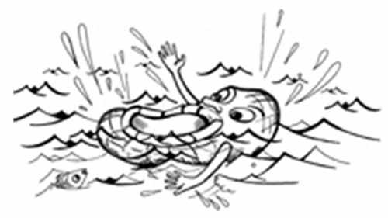

Технологическая карта Приложение 2
по изготовлению лаптя техникой косого плетения

№  п/п | Последовательность операции | Графическое изображение | Инструменты  и материалы
1. | Подготовить материалы и инструменты |  | Бумага, ножницы
2. | Нарезать лыко (полоски из бумаги) | 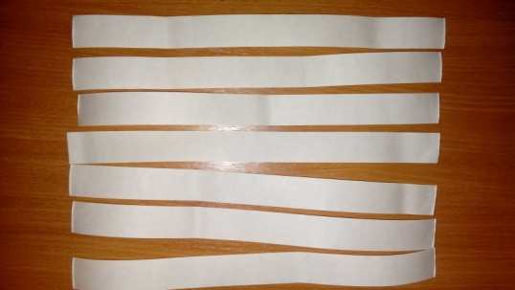 | Бумага, ножницы
3. | Начинаем формировать запятник лаптя.  Берём три лыко. | 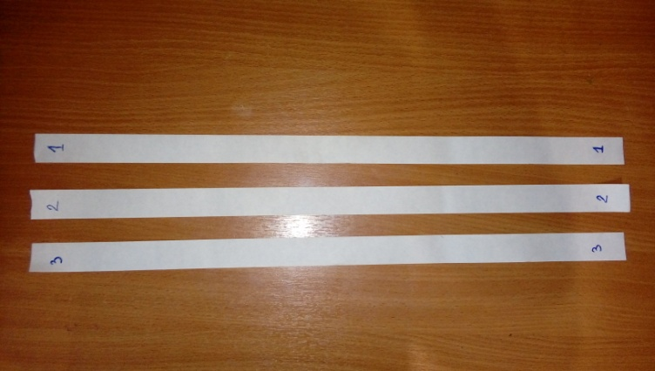 | Бумага, ножницы
4. | Два лыко кладем параллельно, друг другу. Третье лыко кладем между первым и вторым перпендикулярно. (одно сверху, другое снизу) | 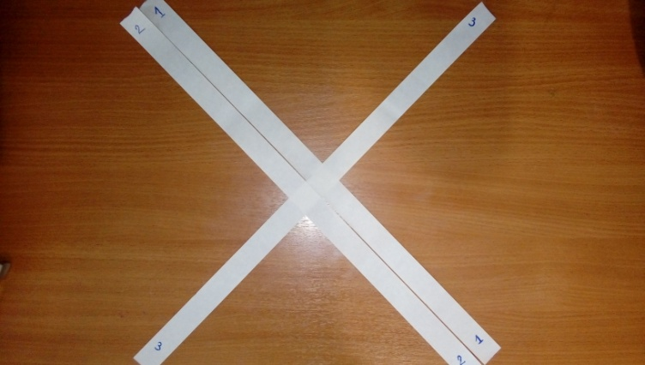 | Бумага, ножницы
5. | Первое лыко, лежащее снизу загибаем и кладем сверху второго параллельно третьему. | 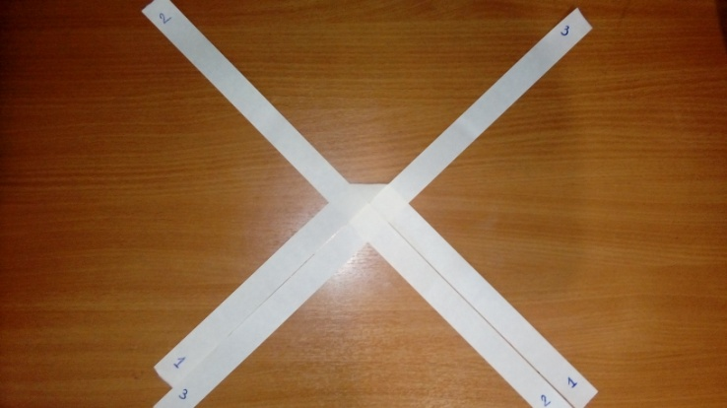 | Бумага, ножницы
6. | Лыки (концы первой полоски) лежащие параллельно третьему и второму загибаем к центру и переплетаем. При этом конец первого лыко лежащего параллельно третьему заводим снизу, а конец первого лыка лежащего параллельно второму заводим сверху, лыко заведенное снизу ложиться на лыко заведенное сверху. | 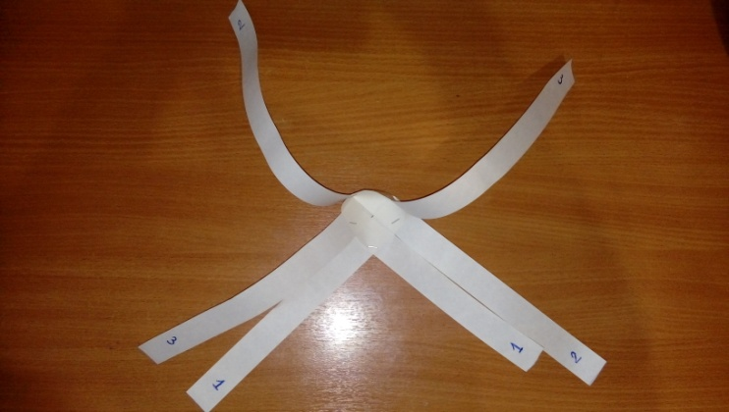 | Бумага, ножницы
7. | Оставшиеся верхние лыки опять заворачиваем к центру и также переплетаем. При этом соблюдаем  «правило предыдущего загиба», если с левой стороны начали загибать вниз, а справой вверх, то и последующие лыки загибаем таким же образом. | 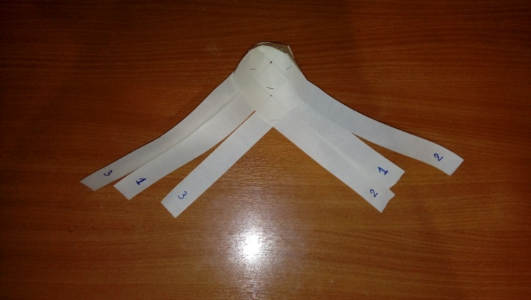 | Бумага, ножницы
8. | Плетём первый слой подошвы лаптя.  Берём крайние лыки, загибаем к центру и переплетаем, соблюдая основное правило. | 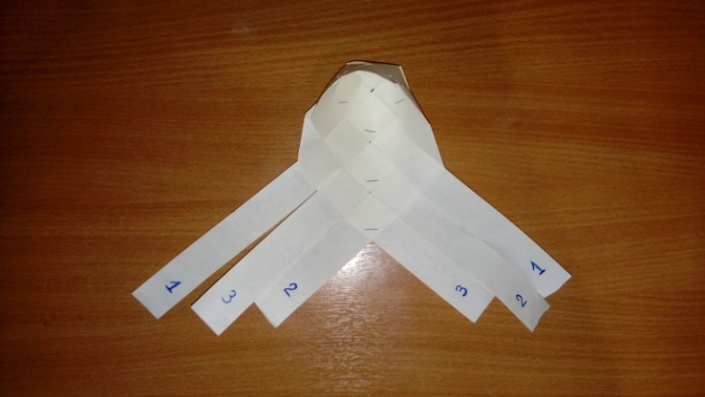 | Бумага, ножницы
9. | Продолжаем плести длину подошвы лаптя, по тому же правилу до нужного размера. | 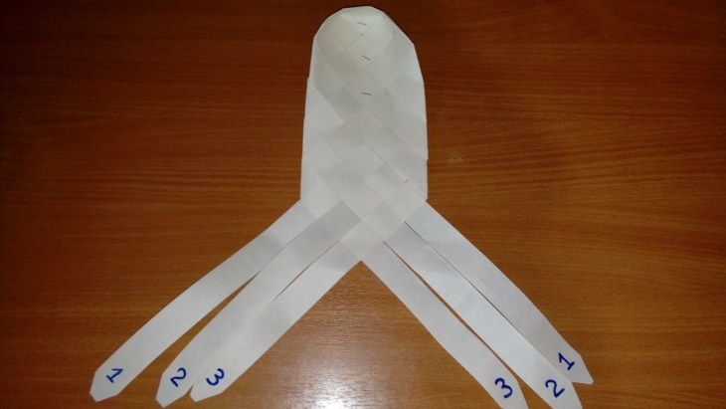 | Бумага, ножницы
10. | Начинаем формировать мысок лаптя.  Раньше мы плели, беря крайние лыки, а сейчас надо взять средние.  Берем правое среднее лыко и загибаем под углом 90⁰ к лежащим рядом. | 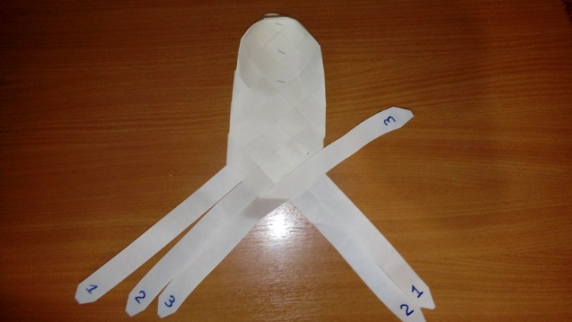 | Бумага, ножницы
11. | Берем левое среднее лыко и загибаем под углом 90⁰ к лежащим рядом. | 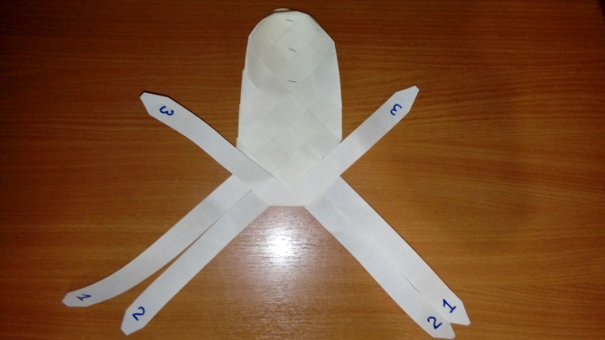 | Бумага, ножницы
12. | Загибаем правое лыко и вплетаем в подошву. | 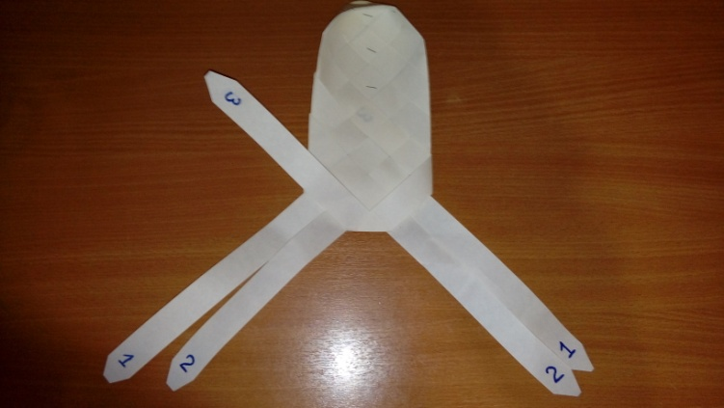 | Бумага, ножницы
13. | Загибаем левое лыко и вплетаем в подошву. Слева  и справа остается по два лыка. | 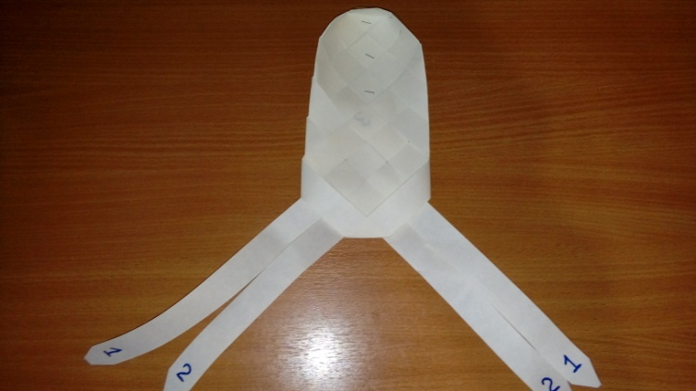 | Бумага, ножницы
14. | Берем опять два средних лыка. Загибаем в противоположную сторону и переплетаем между собой, вплетая впервые. Они сами подскажут, какому лыку ложиться сверху, какому идти вниз. | 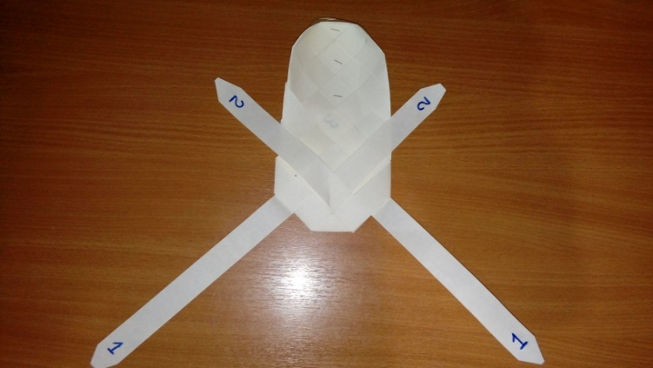  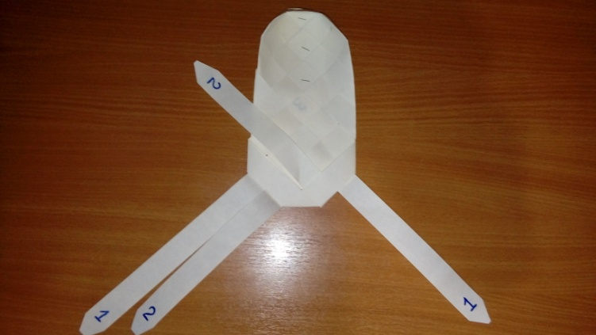 | Бумага, ножницы
15. | Загибаем концы этих лык вниз и вплетаем в подошву.  Остались два лыка. | 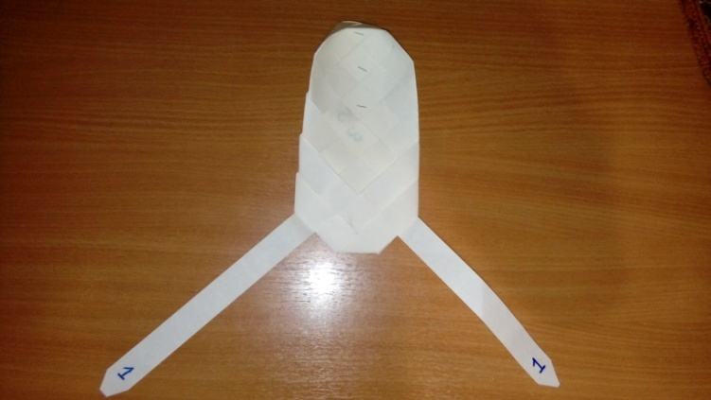 | Бумага, ножницы
16. | Берем два последних лыка. Загибаем в противоположную сторону и переплетаем между собой, вплетая впервые и во вторые. Они сами подскажут, какому лыку ложиться сверху, какому идти вниз. | 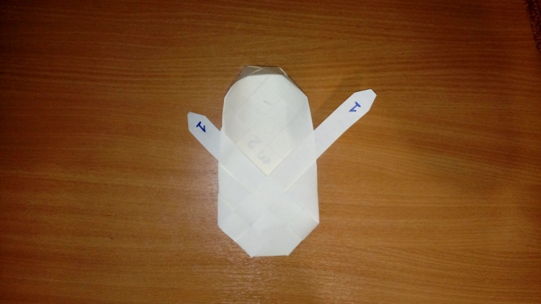  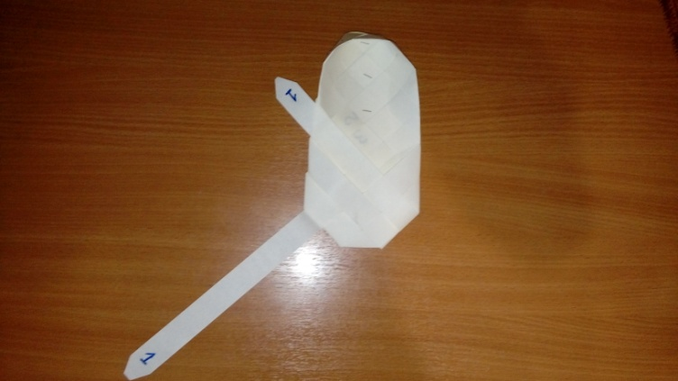 | Бумага, ножницы
17. | Берем левое лыко, загибаем под углом 90⁰ и вплетаем в сформировавшийся мысок. | 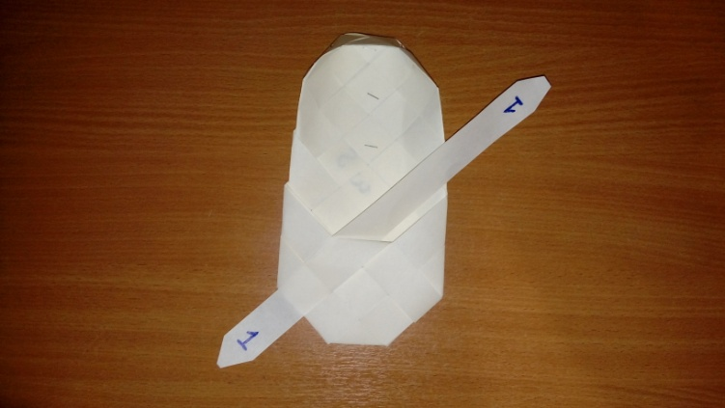 | Бумага, ножницы
18. | Берем правое лыко, загибаем под углом 90⁰ и вплетаем в сформировавшийся мысок. | 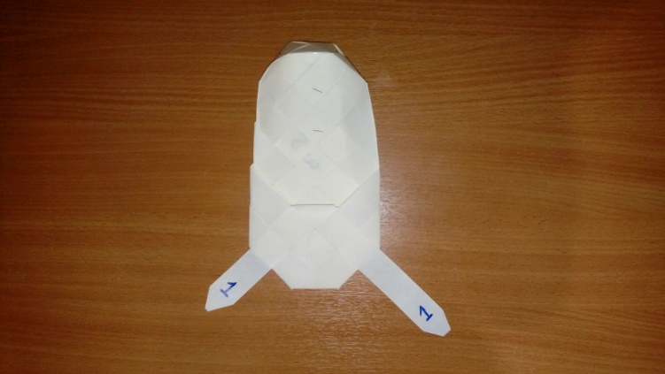 | Бумага, ножницы
19. | Левое лыко загибаем и вплетаем в подошву. | 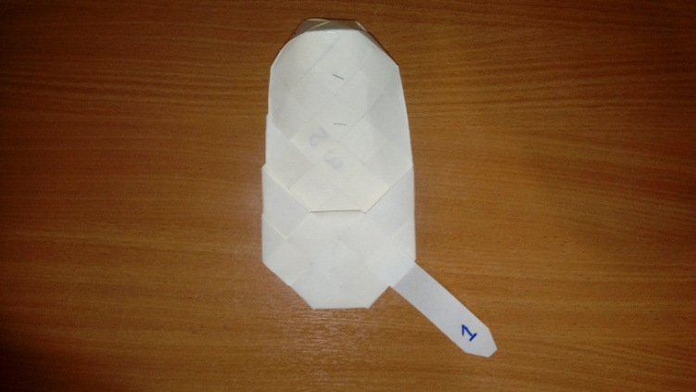 | Бумага, ножницы
20. | Правое лыко загибаем и вплетаем в подошву. | 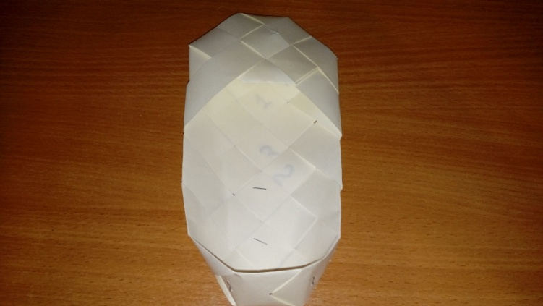 | Бумага, ножницы
Во время плетения лаптя укладываем лыко к лыку плотно! |  |  | Бумага, ножницы

